Datos Amiibos

1. Versiones usadas en la aplicación

El Python usado es el Python 3.11.6 junto a la biblioteca requests en la versión 2.31.0

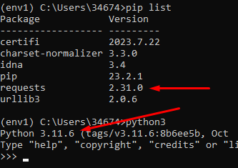

1. Funcionamiento de la aplicación de datos amiibos

En el momento de ejecutar el programa nos aparece un menú con las diferentes opciones:

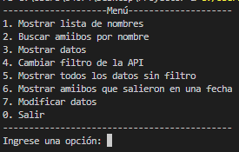

Tenemos 6 opciones para modificar y ver los datos según quiera el usuario.

**Opción 1)** Mostrar lista de nombres

Si no has cambiado el filtro de la API (Opción 6), el programa por defecto tiene el filtro de los amiibos que tienen la serie Super Mario Bross y mostrará los nombres de los amiibos de esa serie y el total en la serie.

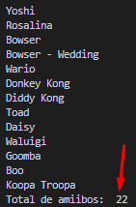

**Opción 2)** Buscar amiibos por nombre

El programa te pide un nombre que buscar, cuando encuentre el primero con ese nombre mostrará el nombre, serie y fecha de lanzamiento.

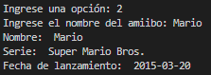

Si no encuentra el amiibo te muestra un mensaje de que no ha encontrado dicho nombre.



**Opción 3)** Mostrar datos

Muestra todos los amiibo de la API seleccionada con todos sus datos de la siguiente manera:

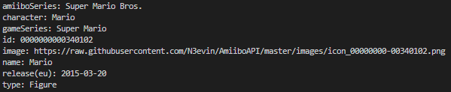

**Opción 4)** Cambiar filtro de la API

Permite al usuario cambiar el filtro de la API, por ejemplo la serie del amiibo.

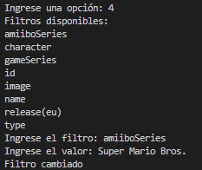

**Opción 5)** Mostrar todos los datos sin filtro

Permite al usuario ver todos los datos de la API sin filtro.

**Opción 6)** Mostrar amiibos que salieron en una fecha

El usuario puede buscar los amiibos por la fecha en la que salió en Europa.

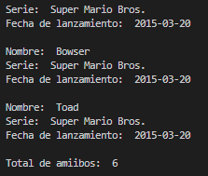

**Opcion 7)** Modificar datos

Permite que el usuario pueda borrar, añadir o modificar un dato.

Si quiere borrar un amiibo se muestran los nombres y los id de todos los amiibos actuales del filtro para después pedir el id a borrar.

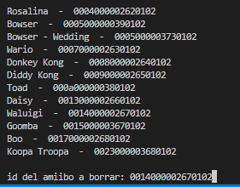

Si quiere añadir uno se empiezan a pedir dato por dato del amiibo y lo añade.

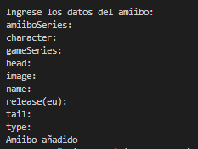

Si quiere modificar uno se muestran los nombres e ids de todos los amiibos, se pide el id del que se va a modificar y después el usuario elige el dato que va a modificar.

